**Wachsen…**

**… heißt nicht, möglichst schnell möglichst groß zu werden.**

**Wachsen heißt: ganz behutsam und allmählich die uns eigene und angemessene Größe zu entwickeln, bis wir den Himmel in uns berühren.**

**Jochen Mariss**

**Vorwort**

**Mit Gott groß werden**

Mit Gott groß werden- Um Großwerden geht es bei der Begleitung der Kinder gerade in den ersten Lebensjahren. Hier werden die Weichen gestellt für ein späteres Leben als Große oder Großer. Hier wird mehr „gelernt“ als in allen weiteren Jahren des Groß -und Älterwerdens.

Förderung der Fähigkeiten, Erlernen von Techniken und Erwerben von Kompetenzen für das Leben in dieser Welt sind dazu wichtige Eckpunkte frühkindlicher Erziehung. Für uns als kirchliche Träger gehören zu diesem eher „profanen“ Bereich unabdingbar auch ein Großwerden in der Erfahrung Gottes und ein Großwerden mit IHM untrennbar dazu.

Die in der Taufe ausgesprochene Willkommens- und Liebeserklärung Gottes an jedes Kind , soll durch das Gestalten und Feiern der religiösen Feste und Traditionen aber auch im täglichen Tagesablauf spielerisch erfahren und praktiziert werden. Dies ist immer verbunden mit der Achtung und Ehrfurcht vor jedem anderen Menschen unabhängig von Geschlecht, Konfession Religion, Hautfarbe oder Nation. So sollen die Kinder mit Gott in Seiner Welt groß werden, zu eigenständigen Persönlichkeiten heranreifen in dem Bewusstsein, von Gott zutiefst angenommen zu sein.

Bei dieser nicht einfachen Aufgabe unterstützen die ErzieherInnen die Eltern kompetent und leisten Ihren Beitrag beim Großwerden der ihnen anvertrauten Kinder.

Für diese Aufgabe wünschen wir allen Eltern, Familien, Kindern und MitarbeiterInnen viel Kraft und Gottes Segen.

**Rainer Gattys**

**Pfarrer St. Sebastian**

**Unser Kindergarten ABC**

**A** Alltag

**B**  Begleiten

**C** Chaotisch

**D**  Denken

**E**  Elternarbeit

**F** Familiär

**G** Gemeinsam

**H**  Helden

**I** International

**J** Jesuszeit

**K** Kunst

**L**  Liebevoll

**M** Mütter

**N** Natur

**O** Ostern

**P** Pilgern

**Q** Quatsch

**R** Religionen

**S** Spielen

**T** Turnen

**U** Urlaub

**V** Väter

**W** Wild

**X** X-mal

**Y** Yippie

**Z** Zauberhaft

**Der Kindergarten stellt sich vor**

Erbaut wurde der Kindergarten im Jahre 1929.  1975 erfolgte der Anbau der Nebenräume, der sanitären Anlagen, der Küche und der Turnhalle. 2001 wurde das 1600 qm große Außengelände neugestaltet. Der gesamte Innenbereich wurde renoviert.  
Sie befindet sich in zentraler Lage mitten in Bardenberg. Der Träger ist die katholische Kirchengemeinde St. Sebastian.

Unser Kindergarten ist eine familienergänzende, begleitende und unterstützende Bildungseinrichtung. Es können Kinder ab dem dritten Lebensjahr aufgenommen werden.

Wir verfügen über zwei Gruppen mit jeweils 25 Kindern im Alter von 3 – 6 Jahren. Jede Gruppe hat einen hellen Gruppenraum, der individuell gestaltet ist. In jedem Hauptraum befindet sich ein Frühstückstisch, ein Kreativbereich und Spielteppiche sowie Spielmöglichkeiten am Tisch. Die Gruppenräume verfügen über eine Küchenzeile in Kinderhöhe, die zum selbstständigen Umgang hauswirtschaftlicher Tätigkeiten genutzt werden kann. Zu jeder Gruppe gehören in den Nebenräumen eine Puppenecke sowie eine Bauecke. Abgerundet wird das Raumangebot durch eine Turnhalle.

Das große Außengelände bietet den Kindern viel Platz für Bewegung und Spiel an der frischen Luft.

**Unsere Einrichtung im Bild**

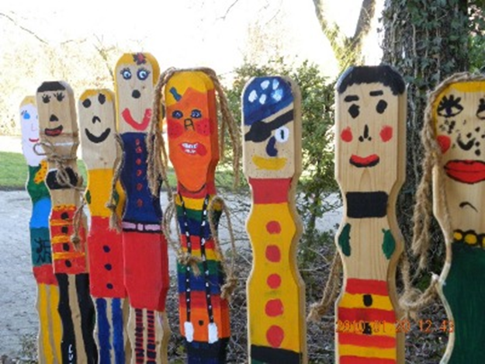

**Unser Team besteht aus:**

4 Erzieherinnen

2 Kinderpflegerinnen

1 Küchenkraft

1 Reinigungskraft

1 Hausmeister

**Leitung der Einrichtung**

Elisabeth Kahlen

**Blaue Gruppe**

* Gruppenleiterin: Elisabeth Kahlen

Vollzeit, Erzieherin

* Ergänzungskraft: Simone Bohnen

30 Stunden, Kinderpflegerin

* Fachkraft: Sara Sauer

10 Stunden, Erzieherin

Fachkraft: Nadine Schröder

18 Stunden, Erzieherin

**Rote Gruppe**

* Gruppenleiterin: Dorothe Jungeburth

Vollzeit, Erzieherin

* Ergänzungskraft: Sina Pohlers

Vollzeit, Kinderpflegerin

**Hauswirtschaftsangestellte**

* Alexandra Nattermann

7,5 Stunden

Wir sind ein flexibles und offenes Team, in dem sich die MitarbeiterInnen sowohl ergänzen als auch durch ihre jeweilige Individualität in die Arbeit einbringen. Dadurch entsteht ein effizientes und kindorientiertes Arbeiten, dem durch den gemeinsamen erarbeiteten „roten Faden“ in Form des vorliegenden pädagogischen Konzepts ein hohes Maß an Qualität innewohnt. Während Offenheit, Ehrlichkeit und gegenseitiges Vertrauen im Rahmen der Teamarbeit für uns unerlässlich sind, bildet auch die Reflexion im Sinne der gemeinsamen Verarbeitung und des regelmäßigen Austausches einen wichtigen Bestandteil unseres täglichen Handelns

**Pädagogischer Leitfaden**

Wir nehmen jedes Kind als eigenständige Persönlichkeit mit der ihm von Gott verliehenen Würde wahr. Wir achten die Meinungen und Bedürfnisse der Kinder. Der Schwerpunkt unserer pädagogischen Arbeit liegt in der Gestaltung positiver Lebensbedingungen für Kinder. Kinder sind von Anfang an mit Kompetenzen ausgestattet, die es ihnen ermöglichen, sich zunehmend in der Welt zurecht zu finden. Im Laufe ihrer Entwicklung haben sie das Bedürfnis, sich als kompetent zu erleben, erproben im Umgang mit anderen Menschen soziales Miteinander, entdecken die Natur, lösen knifflige Aufgaben, fragen nach dem Sinn des Lebens und vieles mehr. Wir bieten den Kindern anregende Bedingungen, um ihre Neugier und ihren Forscherdrang optimal zu fördern.

Der zentrale Weg der Kinder, sich die Welt anzueignen, ist das Spiel. Aus diesem Verständnis werden den Kindern Bildungs- und Entwicklungsmöglichkeiten eröffnet. Das umfasst auch, mit ihnen unterschiedliche Zugänge zu ihrer Umwelt zu erschließen.

Die Kinder initiieren ihre Lernprozesse im Freispiel selbst und erfahren dabei Bildung durch Eigenaktivität. Sie lernen eigene Fähigkeiten und Fertigkeiten zu entwickeln, sich selbst zu motivieren und sich zu konzentrieren. Sie experimentieren, machen Erfahrungen, üben soziale Kompetenzen ein, bilden Interessensgemeinschaften, lösen Konflikte und treffen Entscheidungen.

Die Zeit zum freien Spiel ist eine bildungsintensive Zeit, die für die Entwicklung der Kinder unentbehrlich ist. Dabei stehen die pädagogischen Fachkräfte den Kindern als verlässliche Ansprechpartner(innen) und Spielpartner(innen) zur Verfügung.

Wir begleiten die Kinder zu eigenverantwortlichen und gemeinschaftsfähigen Persönlichkeiten. Die Regeln für ein gemeinsames Miteinander werden mit den Kindern in Sprechkreisen erarbeitet.

Die Kinder erfahren konkret und direkt, dass Ihr eigenes Tun und ihre eigenen Entscheidungen konkrete Auswirkungen haben. Wir beobachten die Kinder aufmerksam, hören ihnen zu und nehmen ihre Anliegen ernst. In diesem Zusammenhang ist u.a. Partizipation ein zentrales Prinzip bei der Gestaltung von Bildungsprozessen. Ohne Teilhabe an Entscheidungsprozessen und ohne die Veränderung von Einstellungen und Haltungen ist eine nachhaltige Entwicklung nicht zu realisieren. Durch Partizipation lernen die Kinder zu diskutieren und zu argumentieren, wodurch sie ein hohes Maß an Selbstbewusstsein entwickeln.

Sie lernen mit Frustrationen umzugehen und sind in der Lage, Verantwortung für ihren Alltag zu übernehmen. Kinder führen eigenständig Projekte durch, bei denen wir sie unterstützen und begleiten. Partizipation ist in unserer Kindertageseinrichtung sowohl Bildungs- und Erziehungsziel und stellt gleichzeitig eine Herausforderung für Kinder und Erwachsene dar.

Die Vielfalt und Verschiedenheit der Kinder in unserer Kindertageseinrichtung werden deutlich in kulturellen Wurzeln, ihren Sprachen, ihren religiösen Glaubensrichtungen, ihren Begabungen und Einschränkungen, den Familienkonstellationen und ihrem sozioökonomischen Hintergrund. Kinder entwickeln sich in den einzelnen Bildungsbereichen unterschiedlich schnell.

So gibt es Kinder, die in einem Entwicklungsbereich besonders weit sind, in einem anderen Bereich jedoch noch gar kein Verständnis entwickelt haben.

In unserer Kindertageseinrichtung werden diese unterschiedlichen Voraussetzungen von Anfang an aufgegriffen, um so passgenaue Bildungs- und Lernangebote zu schaffen, welche die Kinder weder unter-noch überfordern. Jedem Kind soll im Rahmen seiner individuellen Voraussetzungen Möglichkeit für vielfältige

Bildungsprozesse gegeben werden. Dabei spielt die Alters- und Entwicklungsangemessenheit eine große Rolle. Die Inklusionsorientierung in der Pädagogik nimmt alle Kinder in den Blick. Die Unterschiedlichkeit der Kinder, Eltern und Teammitglieder erkennen wir an und sorgen dafür, dass unsere Arbeit in der Gruppe sozial-integrativ wirksam ist. Wir entdecken, fördern und feiern mit den Kindern und den Familien den Glauben im Sinne von Vertrauen, als menschliche Grundhaltung. Diese menschliche Grundhaltung lässt sich als Geschenk Gottes deuten, als eine Sehnsucht, die er in den Menschen hineingelegt hat, weil wir seine Geschöpfe sind. Die Unterstützung sprachlicher Bildungsprozesse ist in der Kindertageseinrichtung eine Querschnittsaufgabe, die den Alltag durchdringt und sich durch alle Bildungsbereiche zieht.

Das Grundprinzip unserer Arbeit ist eine alltagsintegrierte Sprachförderung. Die Einrichtung ist eine Familienunterstützende – begleitende und ergänzende Bildungseinrichtung und Teil der Pfarrgemeinde St. Sebastian.

**Kinder wachsen ins Leben**

Die Veränderung der Lebenswelten der Familien und Kinder sind ein Merkmal eines komplexen gesellschaftlichen Veränderungsprozesses. Kindheit wird heute anders gelebt, als vor 20 Jahren.

Es hat sich ein Wandel in den Familienstrukturen vollzogen, der eine größere Vielfalt von Formen des Zusammenlebens zulässt. Alleinerziehende, Ein-Kind-Familien, mehr berufstätige Mütter mit entsprechenden Mehrbelastungen stellen nicht nur veränderte Anforderungen an diese Formen des Zusammenlebens, sondern verlangen auch entsprechende Antworten in der institutionalisierten Betreuung von Kindern. Wir leben heute in einer Wissensgesellschaft die geprägt ist vom Medienkonsum.

Die Einlösung des Anspruchs einer familienergänzenden Erziehung und Bildung muss diese Veränderungen berücksichtigen und die Lebenswirklichkeit der Kinder und deren Bedürfnisse zum Ausgangspunkt unseres Handelns machen.

Die Kinder müssen gestärkt werden auf ihrem Weg, so dass sie die Probleme, die sie erleben, bewältigen können. Das Selbstbewusstsein muss gestärkt werden, damit unsere Kinder widerstandsfähig, konflikt- und lernfähig ins Leben wachsen können.

**Unser Leitgedanke anlehnend am Leitmotiv von Maria Montessori**

**„Hilf mir, es selbst zu tun. Zeige mir, wie es geht. Tu es nicht für mich. Ich kann und will es alleine tun. Hab Geduld meine Wege zu begreifen. Sie sind vielleicht länger, vielleicht brauche ich mehr Zeit, weil ich mehrere Versuche machen will. Mute mir Fehler und Anstrengung zu, denn daraus kann ich lernen.“**

**Montessori**

**Die Familie und Eltern im Blickpunkt**

Wir wünschen uns eine Bildungs- u. Erziehungspartnerschaft mit den Eltern! Eltern sind ein wichtiger Bestandteil des Kindergartensystems. Kompetenzen können ausgetauscht, eine starke Gemeinschaft gebildet und somit Kräfte gebündelt werden. Elternarbeit ist die Grundlage für eine konstruktive und partnerschaftliche Erziehung des Kindes. Die Eltern werden kontinuierlich mitbeteiligt. Kritik und Anregungen werden offen entgegengenommen.

**Formen der Elternarbeit**

* Vater – Kind - Wochenende
* Informations - & Elternabende
* Aufnahmegespräche
* Tür- und Angelgespräche
* Hospitationen
* Elternsprechtage/ Elterngespräche
* Entwicklungsgespräche
* Elternberatung
* Elternbeirat
* Förderverein
* Gemeinsame Feste & Feiern
* Aushänge

Bei einer partnerschaftlichen Zusammenarbeit von Fachkräften und Eltern findet das Kind ideale Entwicklungsbedingungen vor: es erlebt, dass Familie und Tageseinrichtung eine positive Einstellung zueinander haben und viel voneinander wissen, dass beide Seiten gleichermaßen an seinem Wohl interessiert sind, sich ergänzen und einander wechselseitig bereichern.

**Eltern sind Experten ihrer Kinder!**

**Zusammenarbeit mit Eltern**

**Erziehungs- und Bildungspartnerschaft**

Eltern sind die ersten und wichtigsten Bezugspersonen, die soziale Beziehungen mit ihren Kindern entwickeln und sie sind Experten in den Angelegenheiten ihrer Kinder. Sie sind willkommene Gäste in unserer Kindertageseinrichtung. Durch die Anmeldung und Aufnahme des Kindes in unsere Kindertageseinrichtung teilen die Eltern ihre Verantwortung für die Entwicklung ihrer Kinder mit den pädagogischen Fachkräften und haben Anspruch auf professionelle Beratung und Unterstützung.

Zum Aufbau einer stabilen Beziehung zwischen Eltern, Kind und pädagogischer Fachkraft orientieren wir die Eingewöhnung individuell an den Bedürfnissen des Kindes. Die enge Zusammenarbeit und der Kontakt zwischen Erziehungsberechtigten, pädagogisch tätigen Kräften und dem Träger ist eine Grundvoraussetzung für eine gute pädagogische Arbeit. Unterschiedliche Lebensentwürfe, soziale, kulturelle, ethnische und religiöse Aspekte prägen die Erziehungsvorstellungen. Die Kindertageseinrichtung ist ein Ort der Begegnung für Menschen unterschiedlichster Lebensformen und ermöglicht einen lockeren Erfahrungsaustausch untereinander.

Zu einer gelingenden Bildungs- und Erziehungspartnerschaft gehört eine verlässliche Transparenz unserer Arbeit. Durch regelmäßige, verständliche Informationen erhalten die Eltern Einblick in die Planungen und Abläufe in der Kindertageseinrichtung. Damit ermöglichen wir den Eltern eine aktive Teilhabe am Geschehen, wobei dem das Verständnis zugrunde liegt, dass die Pflicht zur Informationsweitergabe immer eine Bringe- und Holschuld ist. Eins unserer Ziele, ist eine offene und ehrliche Kommunikation in allen Bereichen und bei positiven sowie negativen Rückmeldungen. Sie ist ein Zeichen gegenseitiger Wertschätzung und fördert das Vertrauen und die dauerhafte Zufriedenheit mit unserer Arbeit. Bei der Beratung und Unterstützung setzen wir voraus, dass sich beide Seiten – pädagogische Fachkräfte und Eltern- füreinander öffnen. Sie tauschen ihre Erziehungsvorstellungen aus und kooperieren zum Wohle des Kindes.

Wir erkennen die Eltern als „Ersterzieher“ und die Familie als Erziehungssystem mit ihrer eigenen Lebenssituationen als bedeutsam für die Entwicklung des Kindes an. Unsere Angebote richten wir an dem tatsächlichen Bedarf aus.

Die konstruktive und vertrauensvolle Zusammenarbeit zwischen Elternvertreterinnen und Elternvertretern, pädagogischen Fachkräften und Träger ist ein zentraler Baustein zur Verwirklichung des Bildungs-, Erziehungs- und Betreuungsauftrages der Kindertageseinrichtung.

Die Elternvertreterinnen und Elternvertreter (Elternbeirat) werden grundsätzlich einmal im Kita- Jahr für Ein Jahr gewählt. Die Wahl findet in der Regel in den ersten 2 Monaten des Kita-Jahres statt. Findet die Neuwahl aus irgendeinem Grund später statt, bleibt der „alte“ Elternbeirat so lange im Amt, bis der neue gewählt ist, auch wenn das Jahr bereits abgelaufen ist.

**Aufgaben des Elternbeirats**

* Förderung der Zusammenarbeit von Träger, Einrichtung und Eltern
* Vertrauensvolles Zusammenarbeiten mit den Fachkräften
* Verständnis der Eltern wecken für die Arbeit der Einrichtung
* Unterstützung des Kindes mit seinem Anspruch auf Erziehung, Bildung und Betreuung in der Kita
* Einsetzen für eine angemessene Besetzung mit Fachkräften und eine kindgemäße sachliche und räumliche Ausstattung
* Weitergeben von Wünschen, Anregungen, Vorschlägen und Kritik der Eltern an die Leitung und den Träger
* In der Öffentlichkeit Verständnis für die Arbeit der Einrichtung wecken
* Beteiligung an allen wesentlichen Angelegenheiten der Erziehung, Bildung und Betreuung, insbesondere am pädagogischen Konzept, der Organisation und den Betriebskosten
* Anhörungsrecht zur Regelung der Ferienzeiten, Öffnungszeiten und der Einführung neuer Konzepte
* Vielfältige Formen und Unterstützung und Hilfen bei der Durchführung von Festen, Renovierungsmaßnahmen oder Aktionen mit den Kindern.

**Wir begrüßen das Engagement der Eltern in unserer Kindertageseinrichtung**

**Gesetz und Bildungsplan**

Auszug aus dem Gesetz über Tageseinrichtungen:

§ 2 Auftrag der Tageseinrichtung

(1)

Tageseinrichtungen dienen der Erziehung, Bildung und Betreuung von Kindern. Sie haben einen eigenen Erziehungs- und Bildungsauftrag. Tageseinrichtungen sollen insbesondere die Kinder in ihrer Persönlichkeit stärken, sie in sozial verantwortliches Handeln einführen, ihnen Kenntnisse und Fähigkeiten vermitteln, die eine eigenständige Lebensbewältigung im Rahmen der jeweiligen Möglichkeiten des einzelnen Kindes fördern, die Erlebnisfähigkeit, Kreativität und Phantasie fördern, den natürlichen Wissensdrang und die Freude am Lernen pflegen, die Gleichberechtigung von Jungen und Mädchen erzieherisch fördern und den Umgang von behinderten und nichtbehinderten Kindern sowie von Kindern unterschiedlicher Herkunft und Prägung untereinander fördern.

**Kinderrechte**

Das Übereinkommen über die Rechte des Kindes, kurz UN-Kinderrechtskonvention,

verpflichtet weltweit seit 1990 zur Einhaltung folgender Kinderrechte. Für unsere Arbeit in der Einrichtung sind die folgenden Bestimmungen unmittelbar von Bedeutung:

* Alle Kinder sind wichtig. Ich auch.
* Alle Kinder haben das Recht auf einen eigenen Namen.
* Ich habe das Recht, mit meiner Mama und meinem Papa zusammen zu sein.
* Ich habe das Recht auf ein gutes Leben.
* Keiner hat das Recht, mich zu hauen oder Witze über mich zu machen.
* Ich habe das Recht, Hilfe zu kriegen, wenn ich mich nicht gut fühle.
* Ich habe das Recht zu sagen, was ich denke.
* Ich habe das Recht zu spielen.
* Ich habe das Recht, viele Dinge zu lernen, im Kindergarten und in der Schule.
* Ich und Du und alle anderen Kinder haben das Recht, ohne Angst zu leben.
* (nach UNICEF = die Kinderrechtsorganisation der UNO)

**Bildungsauftrag**

„Die pädagogische Arbeit in der Kindertagesstätte begleitet und unterstützt die Entwicklung der Persönlichkeit der Kinder im Hier und Jetzt und bereitet auf künftige Lebens- und Lernabschnitte vor. Damit werden die Voraussetzungen für die gesellschaftliche und kulturelle Teilhabe der jungen Menschen geschaffen. In Kindertagesstätten werden die demokratischen Grundüberzeugungen vermittelt. Dazu gehört die Achtung der Menschenwürde, Toleranz, Chancengleichheit und Solidarität, die für unser politisches Gemeinwesen wesentlich sind."

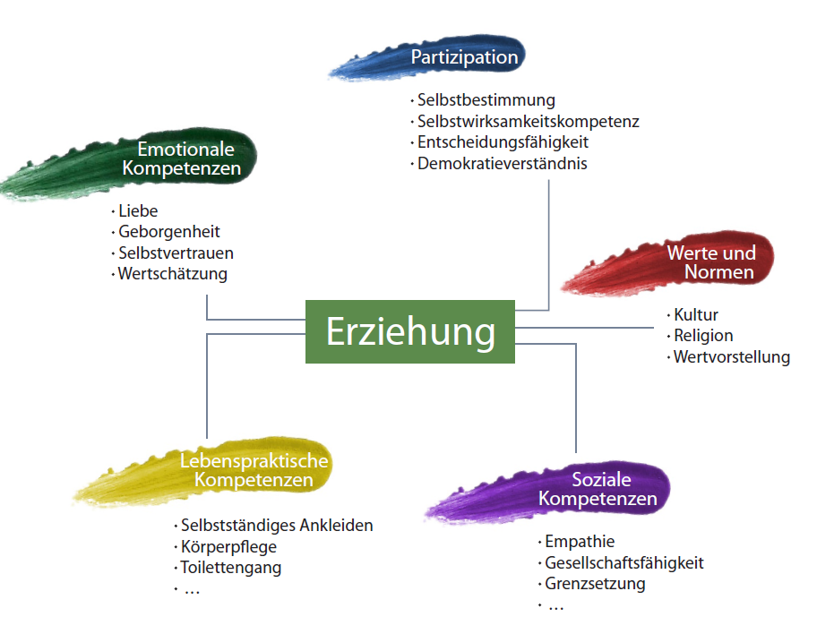

**Werte und Erziehungsziele**

**Förderung der Ich – Kompetenz**

Das Selbstvertrauen des Kindes wird gestärkt. Es wird sich seiner Fähigkeiten bewusst, eigene Bedürfnisse, Gefühle und Interessen erkennen und in die Gruppe einbringen zu können. Durch die Förderung der Selbständigkeit kann ein Kind zu einer starken Selbstbestimmung gelangen und ist nicht mehr in so hohem Maße vom Erziehenden abhängig.

**Förderung der Sozialkompetenz**

Das Kind wird befähigt, in einer Gruppe zu leben und ein WIR – Gefühl zu entwickeln. Es soll sich aus der ICH – Bezogenheit des Kleinkindes lösen, damit es andere Menschen mit ihren Bedürfnissen wahrnehmen kann und sie akzeptiert. Es lernt Konflikte gewaltfrei zu lösen, kooperativ und solidarisch zu handeln, Enttäuschungen auszuhalten und Kritik am eigenen Verhalten zu ertragen. Weiterhin wird dem Kind Einsicht in soziale Strukturen (Familie, Dorf, Stadt…) gegeben.

**Förderung der Sachkompetenz**

Wir wollen die Auseinandersetzung des Kindes mit seiner gegenständlichen und natürlichen Umwelt ermöglichen. Die Kinder sollen alltägliche Situationen bewältigen lernen und sich der Umwelt als ihres Lebensraumes bewusstwerden. Der Umgang mit verschiedenen Materialien kann das Kind zur Kreativität hinführen und seine Phantasie fördern.

**Verschiedenartigkeit von Menschen**

Alle Menschen sind verschieden. Durch Unterschiedlichkeiten bereichert ein jeder in der KiTa das tägliche Leben. Zusammenleben von unterschiedlichen Menschen bringt manchmal Unsicherheiten und Ängste mit sich, macht unser Leben aber auch bunter und reicher. Diese Eindrücke der Vielfältigkeit bietet für die Kinder die Chance ein tolerantes und friedliches Miteinander zu erlernen.

**Gruppenstruktur**

Unser Kindergarten betreut in 2 Gruppen 50 Kinder im Alter von 3 – 6 Jahren. Durch diese Altersmischung lernen die Kinder im Austausch voneinander. Sie haben viele Möglichkeiten altersunabhängige Beziehungen einzugehen und durch große Erfahrungsmöglichkeiten soziale Kompetenzen zu entwickeln. Jüngere Kinder beobachten sehr intensiv und versuchen das Verhalten der Älteren und deren Fähigkeiten, ihrem Entwicklungsstand entsprechend, nachzuahmen. Ältere Kinder gewinnen Sicherheit und Selbstbewusstsein, wenn sie durch Hilfestellung und Vorbildfunktion für jüngere Kinder handeln können. So werden die Aufnahme und Eingewöhnung der neuen Kinder erleichtert, da die „Großen“ die „Neulinge“ bei der Eingewöhnung in der KiTa unterstützen. Die altersgemischte Aufnahme und Eingewöhnung der neuen Kinder erleichtert, da die „Großen“ die „Neulinge“ bei der Eingewöhnung in der KiTa unterstützen. Die altersgemischte Gruppe bietet für alle Kinder einen Gewinn, da ein behutsames und liebevolles Miteinander, Rücksichtnahme und Empathie erforderlich sind. Der Konkurrenzdruck unter Gleichaltrigen wird in einer altersgemischten Gruppe unterbunden, da unterschiedliche Möglichkeiten bestehen sich Spiel und Lernpartner, unabhängig von Alter und Entwicklung, zu suchen.

**Interkulturelle Arbeit**

Unsere Gesellschaft ist multikulturell. Diese Vielfalt ist nichts Außergewöhnliches mehr und gehört zum Alltag dazu. Kinder mit unterschiedlichen religiösen und kulturellen Hintergründen sind für eine Gruppe bereichernd und alle lernen durch den Austausch miteinander und voneinander. Die Bereitschaft, sich mit anderen Kulturen auseinanderzusetzen wird im täglichen gemeinsamen Spiel gefördert. Die deutsche Sprache wird erlernt und gleichzeitig die Neugier an anderen Sprachen geweckt. Das Entdecken und Wertschätzen von Unterschieden und Gemeinsamkeiten bildet ein Zugehörigkeitsgefühl zur eigenen Kultur und fördert die Entwicklung interkultureller Kompetenzen, die wichtig sind, um sich in der heutigen Welt friedlich, tolerant und konstruktiv mit anderen entfalten zu können.

**Integration / Inklusion**

In der KiTa „Peter und Paul“ werden auch Kinder mit besonderem Unterstützungsbedarf betreut. Die kindliche Entwicklung verläuft individuell verschieden und so bestehen Unterschiede zwischen Kindern gleicher Altersstufen. Manche Kinder sind in ihrer Entwicklung beeinträchtigt, so dass es einer besonderen Förderung bedarf. Bei genehmigter Einzelintegration werden 20 Fachkraftstunden pro Woche zusätzlich eingerichtet. Das führt zu der Erkenntnis, dass alle Menschen letztlich verschieden sind und einen Anspruch haben in ihrer Individualität akzeptiert und geschätzt, statt bewertet und ausgegrenzt zu werden.

**Mädchen und Jungen**

Von der Natur wird das biologische Geschlecht, ob Junge oder Mädchen, vorgegeben. Jungen und Mädchen entwickeln im Austausch mit anderen ihre soziale Geschlechtsidentität. Die KiTa ermöglicht den Kindern diese Entwicklung ohne stereotypische Sichtweisen, kritisches Hinterfragen und Beschränken in ihren Erfahrungsmöglichkeiten, Interessen und Spielräumen. Ab dem 3. Lebensjahr kennt ein Kind seine Geschlechtszugehörigkeit und entscheidet zwischen männlich und weiblich. Mit zunehmendem Alter werden ihnen die Unterschiede zum anderen Geschlecht immer deutlicher. Grundsätzlich stehen allen Kindern, unabhängig vom Geschlecht, alle Angebote, Materialien und Räumlichkeiten zur Verfügung. So können die Kinder ihre Rolle ausprobieren und Handlungsalternativen zu bestehenden Mustern entwickeln (z.B. Jungen spielen in der Puppenwohnung und Mädchen auf dem Bauplatz). Erfahrungen, die in Familie, KiTa und Schule gemacht werden, prägen das Weltbild der Kinder und sie werden sich so ihrer Geschlechtsrolle bewusst. In der pädagogischen Arbeit ist es unser Auftrag folgendes zu vermitteln:

* Die Geschlechter sind gleichberechtigt
* Geschlechtliche, kulturelle, traditionelle Unterschiede sind wertzuschätzen
* Eine eigene Geschlechterrolle zu entwickeln
* Individuelle Fähigkeiten und Persönlichkeiten sind unabhängig vom Geschlecht

**Teamverständnis**

Die Zusammenarbeit der MitarbeiterInnen wirkt sich auf die Qualität der Kindergartenarbeit und auf die Atmosphäre im täglichen Zusammenleben mit Kindern und Eltern aus. Unser pädagogisches Handeln geschieht im Spannungsfeld unterschiedlicher Erwartungen, die von Kindern, Eltern, Träger und Öffentlichkeit an uns gestellt werden. Wir verstehen uns in erster Linie als Partner des Kindes und als VertreterInnen seiner Interessen. Das Kind mit seinen Bedürfnissen steht dabei immer im Mittelpunkt unserer pädagogischen Arbeit. Da wir Erzieherinnen eine Vorbildfunktion haben, ist es wichtig, dass wir unser Verhalten ständig überdenken. Kinder können nur nachleben, ihnen vorgelebt wird.

**Wichtige Eigenschaften eines Teams**

Unser gemeinsames Ziel im Team

* Vertrauen
* Eine enge, harmonische Arbeitsbeziehung
* Die Bereitschaft des Einzelnen, sich mit allen Fähigkeiten, Engagement, Interesse und Motivation einzubringen
* Emotionale Verbundenheit, Zusammenhalt und die daraus entstehende Qualität
* Das Wissen um die Fähigkeiten der einzelnen Kollegen
* Eine Kultur der Fehlerfreundlichkeit
* Transparenz unserer Arbeit
* Koordination der Aufgaben
* Klarheit über Führungsansprüche, Arbeitsstil und Organisation

Es finden regelmäßige Teamsitzungen statt. Hier sprechen wir über organisatorisches und Inhalte der pädagogischen Arbeit. Wir bereiten Feste vor, verfassen theoretische Ausarbeitungen über unsere Arbeit und berichten über unsere Gruppen und einzelne Kinder. Dadurch finden Reflexion und Beratung untereinander statt. Wir berichten über besuchte Fortbildungsveranstaltungen, damit diese Informationen alle Mitarbeiter/innen erreichen. Diese Konzeption dient der Qualitätssicherung und wird ständig weiterentwickelt. Unser Team verfolgt gemeinsame Ziele. Dabei sind die Schwerpunkte des Einzelnen unterschiedlich. Jede Mitarbeiterin bringt ein anderes Temperament, andere Fähigkeiten und Qualifikationen mit. Diese bereichern unsere Arbeit und führen zu einem intensiven Austausch miteinander.

**Die Rolle der Erzieherin und die Beziehung zum Kind**

Eine Grundvoraussetzung für unsere Arbeit ist es, die Kinder mit ihren Bedürfnissen und Gefühlen ernst zu nehmen. Das Kind steht im Mittelpunkt unserer Erziehung. Wir möchten feste Bezugspersonen sein, die den Kindern in familiärer Atmosphäre Geborgenheit und Zuwendung geben. Unsere Rolle ist es, die Kinder auf einem bedeutenden Teil ihres Lebensweges zu begleiten, und sie immer wieder in ihrer individuellen Entwicklung zu unterstützen.

* Jeder Mensch hat seine eigene Würde!
* Der christliche Wert der Nächstenliebe wird geachtet
* Die pädagogische Haltung der Erzieherin ist respektvoll
* Werte wie Achtung, Toleranz und Akzeptanz werden geachtet und gelebt
* Die Erzieherinnen setzen diese Werte durch eigenes Vorleben um

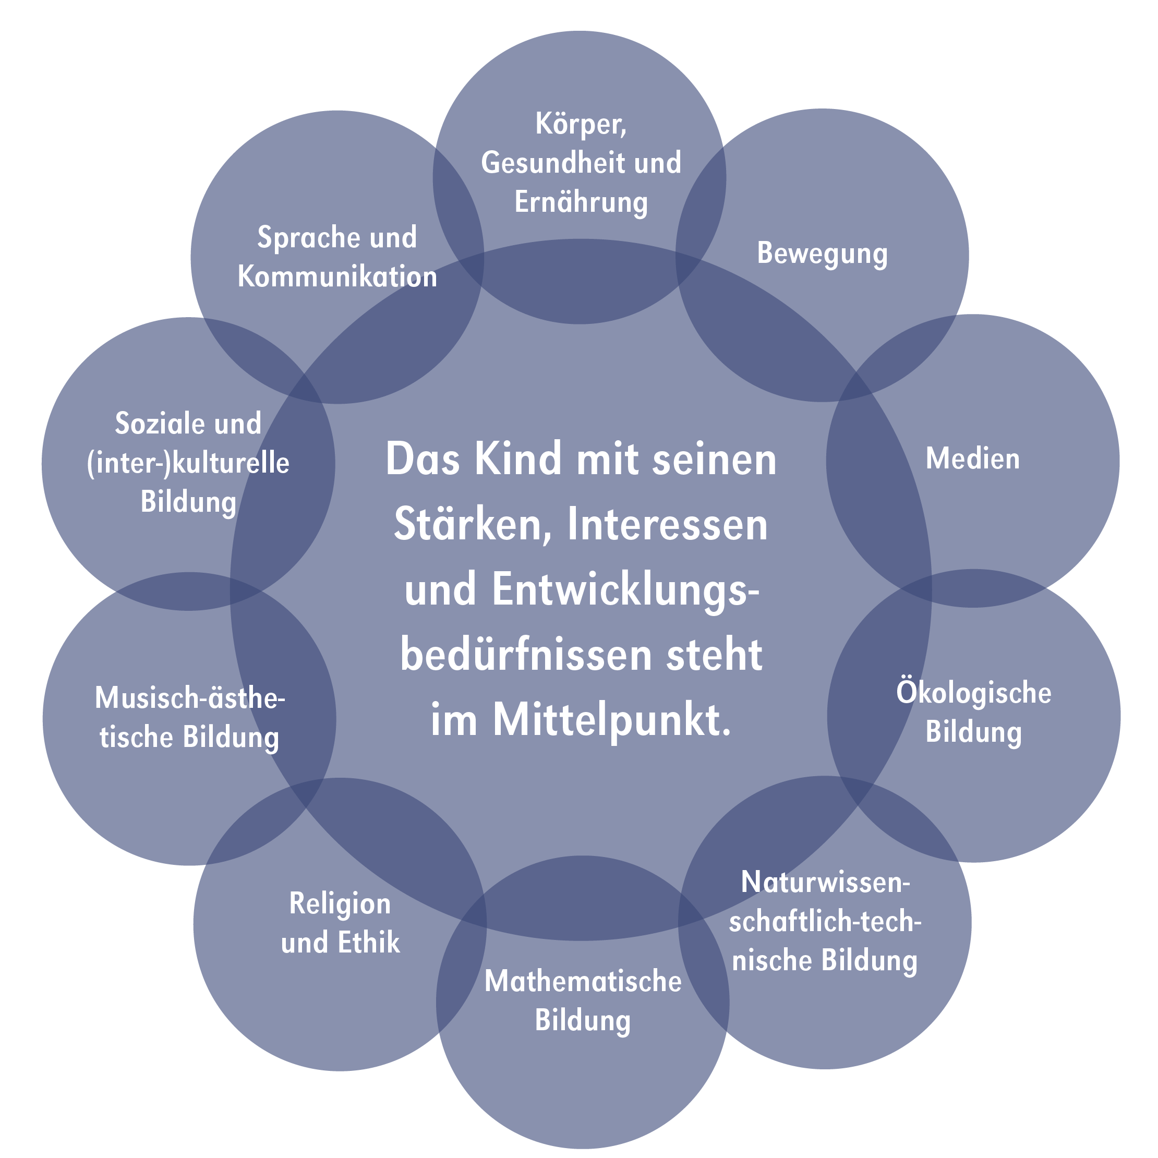

**Die Aufgaben einer Erzieherin/Kinderpflegerin**

* Eine Bindung und Beziehung zum Kind aufbauen
* Den christlichen Glauben an die Kinder weitergeben
* Das Kind unterstützen, z.B. bei der Umsetzung von Ideen
* Einen autoritativen Stil vorgeben, klare Grenzen setzen
* Eine konstruktive Bewältigung von Konflikten zulassen
* Den Kindern Verantwortung nahebringen
* Die kognitiven Fähigkeiten fordern und fördern
* Die Charaktereigenschaften des Kindes akzeptieren
* Das Selbstwertgefühl des Kindes, durch Lob und Anerkennung bestärken
* Die Frustrationstoleranz der Kinder ertasten
* Planen und durchführen der pädagogischen Arbeit in der Gruppe
* Den individuellen Förderbedarf wahrnehmen, feststellen
* Mitarbeit an der Erarbeitung des pädagogischen Konzepts der Einrichtung
* Beobachtung der einzelnen Kinder in Hinblick ihres Entwicklungsstandes
* Anleiten von Praktikanten
* Anfertigung von Beurteilungen und Zeugnisentwürfe für Praktikanten
* Aufgabenverteilung in der Gruppe
* Entwicklungsdokumentationen schriftlich festzuhalten
* Verantwortung für Sicherheitsangelegenheiten innerhalb des Gruppenbereiches erkennen und Gefahrenquellen beseitigen
* Melden besonderer Vorkommnisse an die Leitung
* Informationspflicht beim Auftreten ansteckender Krankheiten gegenüber Leitung und Eltern
* Führen der Anwesenheitsliste
* Teilnahme an Teamsitzungen
* Pflegerische Betreuung der Kinder
* Beachten der Hygiene hinsichtlich der Kinder/Räume/Inventar
* Erste Hilfe leisten
* Gestalten der Gruppenräume
* Verantwortung und Sauberkeit des Gruppenraumes
* Mitverantwortung für die Ordnung und Sauberkeit in Räumen die gemeinschaftlich genutzt werden und im Außenbereich
* Motivation der Eltern zur Mitarbeit
* Elternberatung
* Elterngespräche führen

**Bildungsbereiche**

* Bedeutung des Spiels
* Freispiel
* Bewegungserziehung (1x wöchentlich für alle Kinder)
* Kreativitätserziehung
* Musische Förderung (Trommelmann Thorsten Schröder/ Singen mit Herrn Graf)
* Sozialerziehung
* Partizipation
* Lebenspraktische Fähigkeiten
* Natur und Umwelterziehung
* Gesundheitserziehung
* Sprachförderung
* Medienerziehung
* Vorschulerziehung im Kindergarten
* Feste und Feiern (Weihnachtsfeier mit Eltern/ Osterfrühstück mit Großeltern/ Sommerfeste/ St. Martin)

**Religiöse Erziehung**

In unserer Kindertageseinrichtung ist die religiöse Erziehung das Fundament unseres täglichen Miteinanders. Sie ist Zentrum aller Bemühungen, Situationen und Begegnungen und durchwirkt diese. Sie orientiert sich an den Lebenssituationen und Bedürfnissen der Kinder. Religiöse Erziehung findet nicht nur dann statt, wenn ausdrücklich vom Glauben die Rede ist. Vielmehr ist dieser dann spürbar, wenn sich Kinder geliebt, angenommen und geborgen in der Kindertagesstätte fühlen. Wir achten deshalb nicht nur auf die Vermittlung von Wissen, sondern auch auf die Bildung von Herz und Charakter.

* Kinder lernen das Leben Jesu kennen
* Antworten des Glaubens auf Fragen des Lebens durch biblische Geschichten
* Religiöse Rituale geben Sicherheit
* Kinder lernen die Kirchenfeste und ihre Bedeutungen für unser Leben kennen
* Kinder erfahren Zugehörigkeit zur Gemeinschaft
* Offenheit für andere Kulturen und Religionen

**Emotionale Entwicklung und soziales Lernen**

Kinder entwickeln emotionale Kompetenzen, wie:

* Sich von den Eltern lösen
* Gefühle bewusst erleben und ausdrücken
* Gefühle regulieren
* mit Stresssituationen umgehen
* sich in andere hineinversetzen und Empathie zeigen
* sich als eigenständige Person in der Gruppe erleben
* auf persönliche Grenzen und Bedürfnisse achten
* Kinder entwickeln in der Gruppe Fähigkeiten Beziehungen kompetent zu
* gestalten.
* Die Emotionale Kompetenz ist die Basis für soziale Intelligenz

**Entwicklung kognitiver Fähigkeiten und der Freude am Lernen**

* Individuelle Lernstrategien entwickeln und geistige Fähigkeiten erweitern
* Kinder haben Spaß an Lernsituationen und üben sich in Ausdauer und Konzentration
* Kinder leben ihre kreativen und ungewöhnlichen Denkweisen aus
* Kinder erleben ihre Selbstwirksamkeit auf die soziale und dingliche Welt Problemlösungen können in einer fehlerfreundlichen Atmosphäre erprobt werden

**Körper-Bewegung- Gesundheit**

* Bewegung ermöglicht den Kindern eine aktive Auseinandersetzung mit der Welt
* Motorik und Wahrnehmung fördern die Entwicklung und Formbarkeit des Gehirns
* vielfältige Erfahrungen mit allen Sinnen stärken das Körperbewusstsein
* Förderung von Bewegungsfreude, Grob- und Feinmotorik, körperliche Geschicklichkeit
* Gesunde Ernährung erleben
* Bewegung ist Grundlage einer gesunden Entwicklung

**Sprache und Sprechen**

* Kinder haben Freude am Sprechen und am Erzählen
* Kinder erleben Sprache als Kommunikationsmöglichkeit
* musische Formen fördern Sprachrhythmus und Satzbau
* „Literacy“ , Umgang mit dem geschriebenen Wort, fördert aktiven und passiven Wortschatz, Weltverständnis und die Fantasie
* der beständige Prozess der Sprachentwicklung stärkt Fähigkeiten wie Abstraktionsvermögen und Vorstellungskraft
* Kinder brauchen gute Sprach- und Sprechvorbilder

**Lebenspraktische Kompetenzen**

* Förderung des Autonomiebestrebens
* Kinder erschließen sich die Eigenschaften der Alltagswelt
* die lebenspraktische Nutzung des Gelernten führt zu Erfolgserlebnissen
* Kinder erleben ihre Selbstwirksamkeit
* wachsende Sicherheit und Selbstwertgefühl fördern die Motivation,
* weiter zu lernen.
* Kinder bestimmen ihre Interessen selbst

**Mathematisches Grundverständnis**

* Kinder üben sich in den Fähigkeiten, die mathematisches Denken fördern, wie visuelle Differenzierungsfähigkeit
* Räumliche Vorstellung
* Mengenauffassung, Zahlenbegriffe und einfache Rechenoperationen
* Umgang mit Symbolen
* Erfassen abstrakter-logischer Zusammenhänge
* Ursachen- Wirkungsbeziehungen erkennen
* Mathematische Erfahrungen müssen einen unmittelbaren Bezug zum Leben des Kindes habe

**Ästhetische Bildung**

* Kinder lernen vielfältige Möglichkeiten kennen, zu strukturieren und Wahrgenommenes wiederzugeben in den Bereichen Musik, Tanz, Theater und bildnerisches Gestalten
* Kinder entdecken ihre künstlerischen Interessen und Fähigkeiten
* Kinder üben sich in verschiedenen Ausdrucksmöglichkeiten
* Wichtig: Das selbstbestimmte Tun steht im Mittelpunkt

**Natur und Lebenswelten**

* Kinder erforschen Eigenschaften und Gesetzmäßigkeiten der Umwelt
* Kinder fragen, beobachten und experimentieren
* erleben mit allen Sinnen und Gefühlen
* Offenheit für andere Kulturen und Religionen
* Wichtig: Kinder sind Forscher und Entdecker

**Die praktische Umsetzung der Bildungsarbeit**

Die Kinder verbringen einen großen Teil des Tages in der Kindertagesstätte, deshalb ist es wichtig ihnen durch klare Strukturen und wiederkehrende Abläufe Sicherheit zu geben, damit sie sich bei uns wohl fühlen. Anhand unseres Tagesablaufes wollen wir die Umsetzung unserer pädagogischen Konzeption im praktischen Alltag erläutern.

**7:00 Uhr:** Begrüßung und erste Freispielzeit Die Kinder werden in der Gruppe empfangen und kurze Tür- und Angelgespräche zwischen Eltern und Erzieherin können stattfinden. Besondere Information, wie z.B. ob das Kind gut geschlafen hat oder ob es bereits gefrühstückt hat oder ob es am Mittagessen teilnimmt, sind nur einige wichtige Dinge. Die Kinder verabschieden sich von ihren Eltern und können im Gruppenraum freispielen.

Jedes Kind gehört zu einer festen Gruppe von höchstens 25 Kindern, für die ein eigener Gruppenraum zur Verfügung steht. Morgens werden die Kinder dort von ihren Erzieherinnen begrüßt. Das Kind hat die Möglichkeit zu erzählen, was es beschäftigt und wie es sich fühlt. So bekommt die Erzieherin einen Eindruck von der Stimmung des Kindes und kann gegebenenfalls im Laufe des Vormittages weiter darauf eingehen. Durch die individuelle Zuwendung der Erzieherin wird das Selbstwertgefühl des Kindes gestärkt. Nach der Begrüßung wendet sich das Kind dem Freispiel in der Gruppe zu, das heißt freie Wahl des Spielpartners, der Tätigkeit, des Ortes und der Dauer. Hierfür stehen ihm Bauplatz, Bastel- und Maltisch, Bilderbuchplatz und Regale mit Gesellschaftsspielen und Puzzles zur Verfügung. Hinzu kommen zeitlich wechselnde Angebote wie z.B. Knettisch, Forscherplatz oder Puppenhaus.

**9:00 Uhr Morgenkreis von 09.00 Uhr bis ca. 09.15 Uhr**

Zum Morgenkreis treffen sich alle Kinder und Erzieherinnen der Gruppe auf dem Teppich. Nach einer Begrüßung schauen alle gemeinsam, welche Kinder heute nicht da sind, um das Gemeinschaftsgefühl zu wecken. Wir singen, lesen oder spielen gemeinsam. Die Kinder die in der Puppenecke oder der Bauecke spielen, werden ausgewählt. Anschließend stellt jede Erzieherin eine Gruppenarbeit vor, die sich an dem jeweiligen Rahmenthema orientiert. Der Morgenkreis löst sich durch die Teilnahme an einer Gruppenarbeit, das Freispiel oder durch Frühstücken auf. In dieser Zeit können die Kinder frei entscheiden, mit was bzw. mit wem sie spielen möchten. Sie machen viele neue Erfahrungen durch Angebote und Experimente und lernen sich selbst und ihren Körper kennen.

**7.00 – 11.00 Uhr Flutendes Frühstück**

Die Kinder haben Zeit nach ihren Bedürfnissen zu frühstücken. Deshalb bieten wir ein gleitendes Frühstück an. Nach den Händen waschen packen die Kinder ihr Frühstück aus, bekommen etwas zu trinken und beginnen mit dem Frühstück. Denken Sie an ein abwechslungsreiches Frühstück, die Kinder freuen sich immer sehr, wenn mal etwas Anderes in der Dose ist.

**Das Frühstück**

Das Essen wird von zu Hause mitgebracht. Als Getränke stehen den Kindern Milch und Wasser zur Verfügung. Den Kindern ist es freigestellt, wann und mit wem sie frühstücken möchten. Wir erinnern während der 2.Freispielphase an das Frühstück. Für die Kinder ist der Frühstückstisch ein Ort der Begegnung, des Gesprächs und der Geselligkeit.

**11.00 Uhr Abschlusskreis**

An einigen Tagen finden sich die Kinder in ihrem jeweiligen Gruppenraum zu einem Stuhlkreis zusammen. Erlebnisse des Vormittages werden ausgetauscht, Geschichten vorgelesen, Lieder gesungen, Stuhlkreis- oder Fingerspiele gespielt oder es wird ein Geburtstag wird gefeiert. Hier ist wieder Zeit für Gemeinschaft. Wir spielen gemeinsam etwas und singen anschließend ein Abschiedslied um den Vormittag ausklingen zu lassen.

**Bewegung**

Durch Bewegung und Spiel hiermit lernen die Kinder, den eigenen Körper zu beherrschen und ihre Bewegungen den unterschiedlichen Umweltgegebenheiten anzupassen. Alle Materialien sollen sie zum Bauen und Bewegen anregen. Selbstständiges, umsichtiges und phantasievolles Umgehen damit vermittelt Kenntnisse über Eigenschaften und Funktionen, legt Gefahrenmomente offen und gibt zunehmende Bewegungssicherheit.

**Außenspielbereich**

Da frische Luft und Bewegung sehr wichtig für die Entwicklung Ihres Kindes ist, gehen wir, wenn möglich jeden Tag nach draußen. Ziehen Sie Ihr Kind bitte dementsprechend Kleidung an. Auf dem Außengelände ist ein hoher Spielturm, eine Rutsche, ein Hexenhäuschen und ein Kletterhaus. Zusätzlich haben die Kinder die Möglichkeit im großen Sandkasten und mit Wasser zu spielen, Tore stehen auf einer Rasenfläche. Der Außenspielbereich lädt die Kinder ein, im Sand zu spielen, zum Verstecken, Herumtollen, Rennen, Ball spielen usw. Aus einem Spielgerätehaus bzw. einer Spielkiste können die Kinder sich bewegliches Spielmaterial holen u.a. Sandkastenspielzeug, Fahrzeuge, Pferdeleinen, Reifen, Bälle und Seile. Die Aufgabe der Erzieherin ist hier die Beobachtung der Kinder, neue Spielreize geben oder einfach Spielpartner sein. Bei Auseinandersetzungen und Problemen steht sie vermittelnd zur Seite.

**12.15 Uhr – 12.30 Abholphase**

Die Kinder, die nicht am Mittagessen teilnehmen, werden abgeholt.

**12:30 – 13.00 Uhr Mittagessen**

Für angemeldete Kinder findet nun ein gemeinsames Mittagessen statt. Das Essen wird von der Firma Apetito tiefgefroren geliefert und von unserer Küchenkraft in Konvektomaten endgegart. Das Essen beginnt mit einem gemeinsamen Tischgebet. Zum Mittagessen wird für die Kinder Mineralwasser gereicht.

**13.00 Uhr Abholphase**

Die Kinder können nun aus ihrer jeweiligen Gruppe oder vom Außenspielgelände ab 13.00 Uhr gleitend abgeholt werden. In dieser Freispielzeit werden zusätzlich noch einmal ruhigere Angebote gemacht z.B. eine Bilderbuchbetrachtung oder das Spiel im Freien.

**Wohlfühlbuch**

Jedes neue Kind bringt ein kleines Foto-Buch mit in den Kindergarten, in dem bekannten Personen, Tiere und Dinge abgebildet sind, die ihrem Kind die Eingewöhnung erleichtern.

**Zusätzliche regelmäßige Angebote unserer Kindertagesstätte**

**Rohkost**

Dienstags macht der „Eiermann“ Station vor unserem Kindergarten. Dort kaufen wir dann Salat, Obst und Gemüse für die Woche mit den Kindern ein.

**Gesundes Frühstück**

Das gesunde Frühstück findet immer freitags statt. Die Kinder brauchen an diesem Tag keine Tasche mit zu bringen. Bei dem Müslibuffet kann jedes Kind selbst entscheiden was es essen möchte.

**Geburtstag**

Der Geburtstag eines jeden Kindes ist ein wichtiges Ereignis im Jahr. Auch wir feiern die Geburtstage der Kindergartenkinder möglichst am jeweiligen Tag. Es finden dann ein besonderer Morgenkreis und ein Geburtstagsstuhlkreis statt.

**Zusätzliche ergänzende Angebote**

Im Jahresablauf finden verschiedene Feiern und Aktionen statt, die gesondert im Elternbrief bekanntgegeben werden, wie z. B. Sommerfest, Martinsmarkt, Großelternfrühstück, St. Martin, Wortgottesdienst an Heilig Abend auf Burg Wilhelmstein …

**Dokumentation und Beobachtung**

Zusätzlich zum Dokumentationsheft halten wir die Bildungserfahrungen der Kinder in einem „Port Folio“ fest. Auch besondere Kunstwerke der Kinder finden hier einen Platz.

Das Dokumentationsheft und das „Port Folio“ sind auch die Grundlage für Elterngespräche.



**Die Gestaltung eines Kindergartenjahres**

Zusammenarbeit mit der Grundschule

Unser Kindergarten arbeitet eng mit der Grundschule zusammen. Grundsätze und Ziele unserer Kooperation: Individuelle Förderung und Eröffnung von Lernchancen: Fördern und Fordern

* Soziales Lernen über verschiedene Altersgruppen hinweg
* Öffnung von Schule und Kindergarten durch Kooperation mit der Kinder- und Jugendhilfe und Einrichtungen der Umgebung
* Regelmäßiger Austausch beider Bildungseinrichtungen
* Qualifizierung des Personals durch entsprechende Weiterbildungen
* Guter Kontakt zu den Eltern
* Genaue Schuleingangsdiagnostik
* Voraussetzungen schaffen für einen problemlosen Übergang vom Kindergarten in die Grundschule
* Im Mittelpunkt unserer Kooperation steht das Wohl des Kindes!

Unser gemeinsames Verständnis von Schulfähigkeit

Oberstes gemeinsames Ziel ist die Entwicklung der Gesamtpersönlichkeit des einzelnen Kindes. Dies soll auf Grundlage einer christlichen, demokratischen und toleranten Grundhaltung geschehen.

* Ausdrücklich setzen Kindergarten und Grundschule sich zum Ziel, alle Sinne der Kinder („Kopf, Herz und Hand“) anzusprechen.
* Schulfähigkeit wird von uns nicht als eindeutig testierbare Eigenschaft eines Kindes gesehen, sondern als Entwicklung, deren Erarbeitung die gemeinsame Aufgabe der Eltern, Kindergarten und Grundschule ist.
* Wechselseitige Hospitationen und regelmäßiger Austausch im Zusammenhang mit dem Übergang sind uns wichtig.
* Gegenseitige Besuche der Lehrkräfte und Erzieherinnen in den betreffenden Einrichtungen während der Spiel -und Lernzeiten
* Die zukünftigen Schulkinder machen Besuche in der Schule
* Informationen über den Entwicklungsstand der Kinder vor der Einschulung
* Feedback über den „Schulstart“ der Erstklässler

**Vernetzung und Öffentlichkeitsarbeit**

Die Kindertagesstätte ist eine Einrichtung des öffentlichen Lebens.

Der Träger, die Leitung und die Mitarbeiterinnen legen Wert auf den Kontakt zur Kirchgengemeinde St Peter und Paul und zur politischen Gemeinde und seinen Menschen. Dies geschieht durch Veranstaltungen des Kindergartens und die Teilnahme an Veranstaltungen in der Gemeinde. Der Kontakt mit weiteren Institutionen, Gruppen und Fachkräften ist von großem Nutzen. Wir können uns gegenseitig informieren, austauschen, sowie beraten und unterstützen. Mit folgenden Institutionen und Gruppen arbeiten wir regelmäßig zusammen.

* Kirchengemeinde
* Polizei
* Feuerwehr
* Frühförderung
* die Fachberatung des Caritasverbandes
* Jugendamt
* Gesundheitsamt
* Fachschulen
* Beratungsstellen
* Logopäden

**Schlusswort**

Die Konzeption soll Sie über unsere pädagogische Arbeit im Kindergarten informieren und Ihnen als Hilfestellung dienen, um Ihre Wünsche und Erwartungen abzuklären.

Uns als Kindergartenteam dient sie dazu, unsere pädagogische Arbeit zu reflektieren und immer neu zu überdenken mit dem Hintergrund, den Bedürfnissen und Ansprüchen der uns anvertrauten Kinder gerecht zu werden.

Für weitere Informationen, Fragen oder Vorschläge stehen wir Ihnen gerne zur Verfügung.

Ihr Kindergartenteam St. Peter und Paul